Дата: 19.01.2022 Клас: 6-А Предмет : Англійська мова

Тема: Здорове харчування

**Хід уроку**

***1.Greeting***

Good afternoon, dear children!

I’m glad to see you. Are you ready to start our lesson? Let’s start.

***2. Warming up***

Розподіліть слова в подані групи (усно).

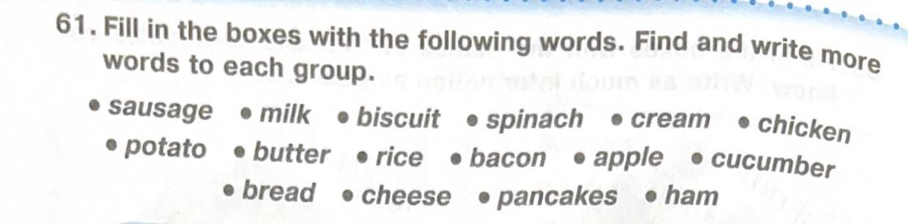

|  |  |  |  |
| --- | --- | --- | --- |
| The milk group | The bread and cereal group | The fruit and vegetables group | The meat group |
|  |  |  |  |

***3. Grammar rule***

Much і many – прислівники , використовувані для позначення кількості в значенні « багато». У розмовній мові зустрічаються переважно в питальних і негативних пропозиціях .

Основна контекстуальна відмінність між цими двома словами полягає в тому, що much вживають виключно з незлічуваними іменниками. Наприклад: sugar, tea, water, wood:

There’s not much sugar in the sugar-bowl. — У цукорниці небагато цукру.

Натомість many вживається з іменниками, точну кількість яких можна порахувати (people, cups, children, trees).

Here were many children at Disneyland. — У Діснейленді було багато дітей.

До незлічуваних належать такі іменники, і вони вживаються зі словомmuch: advice (порада), money (гроші), news (новини), travel (подорож), furniture (меблі).

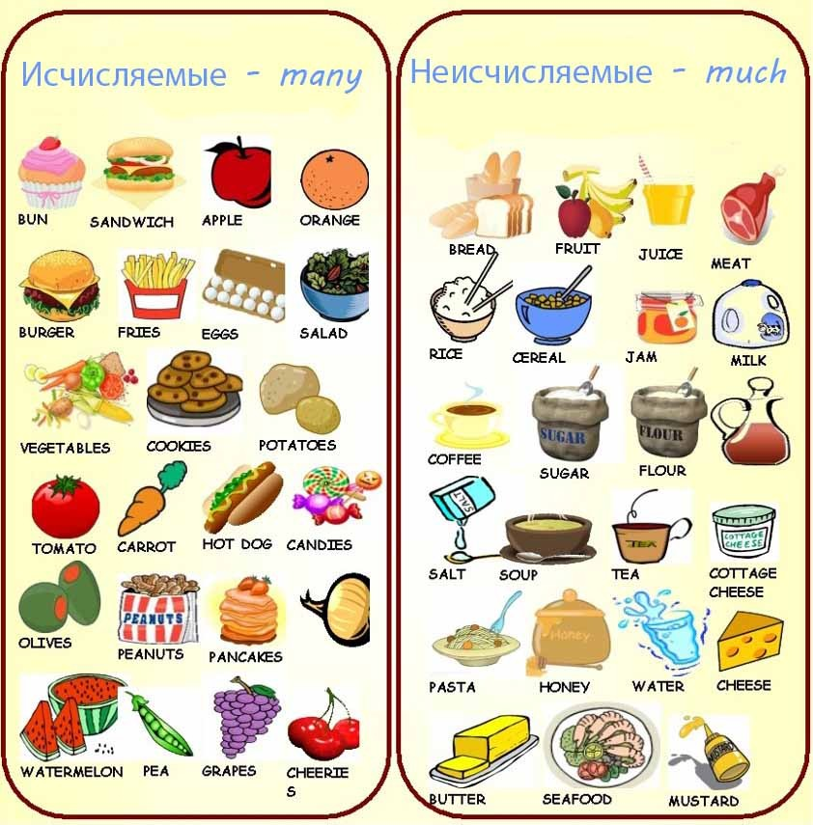

***4.******Writing***

***Ex 2 page 99 (письмово)***

*Доповніть питальні речення за допомогою прислівників «much», «many».*

***5. Speaking***

Ex. 3 page 99

Доповніть діалог та розкажіть його.

***6. Homework***

Домашнє завдання:

1. Вивчити правило «much», «many».

2. Виконати письмово вправу 2 стр.99

**Надіслати виконані вправи у Вайбер (0964124047) – Людмила Григорівна або прикріпити на Human.**